**2014年10月16日星期四 CRM更改测试**

1. 客户模块：类型里包含了国外的情况。

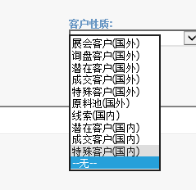

1. 市场活动管理里面的价格区间：高、中、低，是否可以修改成价格区间。

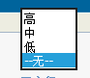

1. 信息来来源：经销商从用户看到我公司的产品的情况是何种类型的来源。
2. 客户模块：电子邮件命名修改，电子邮件的命名需要更改。

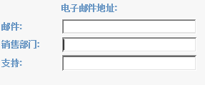

1. 银行帐户的帐号字数的问题。
2. 客户基本信息：职务代码和职务的区别。
3. 人员里面的区域：应该为客户区域的实际地址。现在是：展现了功能地址。

8、装修公司联系方式、电话、地址、联系人、传真、手机、单头位置。



1. 文档的乱码（装修公司）

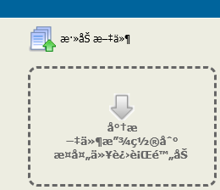

9、客户基本信息里面字段过少 ，建议做成下拉菜单。（不需要）

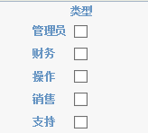

1. 客户跟进的名称是用来创建商机的自动关联。

10、市场活动分类显示的字段不对。选择展会的显示展会字段，选择杂志有杂志的界面。

11、客户跟进信息之中选择的客户显示全部联系人，应该显示该客户的联系人。

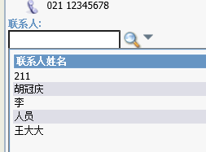

12、菜单显示错误。

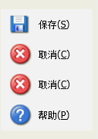

13、分析竞争对手的占地面积和营业额。

14、在商机新建的时候，选择来源是展会的显示展会，显示网络显示什么网站上来，客户介绍应该显示来源明细客户，商机

15、商机在丢单的情况下必须写明丢单原因。在其他的状态下隐藏丢单字段。

16、商机的等级在ABCDE中显示。商机等级说明。

17、商机信息生产报价单时，商机带到报价胡字段少了，应该有电话，联系人的手机，传真，客户，商机名称

18、生产国内报价单的时一些国外的字段显示。

19、市场活动计划的展会搭建的类型：标展，标改，特装。

标展：装修费用，装修公司，电箱交费日期、报馆日期不需要。

标改：电箱交费日期不需要。

特装：全需要。

20、竞争对手关联竞争产品（产品在竞争对手菜单下有产品的列表）

21、活动产品的信息需要可以复制，不需要每次开办展会的时候重新每一个产品进行录入，可以直接复制。

22、竞争对手市场活动的界面，在点击类型的时候，显示该类型的字段。

23、页面的单位的问题。

24、关系，客户之间的关系。需要添加。

25、竞争对手的联系人中没有手机号码。

26、客户基本信息现在情况是可修改，要设置

27、开（发）票抬头里面的没有开户银行、电话。

28、展会公司修改成为合作公司，加入类型：展会、网络、平面媒体。

29、工作计划模块

添加详细计划类型：

1、上门拜访

2、成交客户维护

3、接待客户来访

4、销售洽谈

5、上门演示

6、拜访跟进

7、商机跟进

8、交办事项

9、其他事项

10、市场调研材料

11、例行工作

30、添加详细计划状态：（未完成、推荐中、已完成、延期）

状态不需要手动推进，CRM工作流推进工作计划状态。

31、客户管理归属经销商的时候，（体现ERP客户编号，以快解码查询的方式带出ERP客户编号），列表里面不显示联系电话。

32、选择客户管理里面的客户跟进页签，打开显示全部客户的跟进信息（这条没有异议），但是在单条客户编号信息上点击链接以后弹出的是这一条的客户跟进，要求点击客户编号弹出客户的所有跟进信息，而且可以直接添加跟进和跟改。

修改客户跟进列表中的链接页面。

33、客户管理模块和客户下的跟进信息，客户跟进列表中增加字段，有意向和无意向，和预计下次跟进日期，显示到列表内。

34、在有意向的条件下自动生产销售机会（商机），在无意向的有三种类型：

a：停止经营此类产品，b：客户该行（五金、电动工具类以外的行业）c：暂无意向合作。

字段控制和关联

1、选择停止经营此类产品，客户改行的客户可以放在新的客户类型中去，暂无意向的客户还是需要去跟进的。无意向转到客户的一个类型中去，但是需要审批。

2、在客户中增加新的类型中或者新增加一个字段来归属这类客户。新字段名或者新类型名

3、满意度的字段更改为客户的态度：做成下拉菜单选择：类型：友好，一般，不友好。

35、客户跟进中去的仓库情况表示客户的存货情况，字段名字更改：客户存货情况。

37、联系人的网站字段去掉

38、联系人的客户经理隐藏起来。（所属业务员）。

39、联系人中的区域要显示工作所在地，例：所属区域（办公）

40、联系人，人员类型增加部门类型，职位类型

部门类型：决策者、生产、财务、仓库、技术、研发、维修、钻孔、工具

职位类型：董事长、总裁、总经理、副总经理、高层助理、部长、副部长、经理、副经理、主管、职员、老板、老板娘、班长、组长

41、在客户基础信息里面的页签 网站字段 添加可选项 阿里巴巴 中国制造 等网站可以自行添加。